PEDAGOGISK PLAN FOR OVERGANG BARNEHAGE/SKOLE FØRSKOLEGRUPPEN
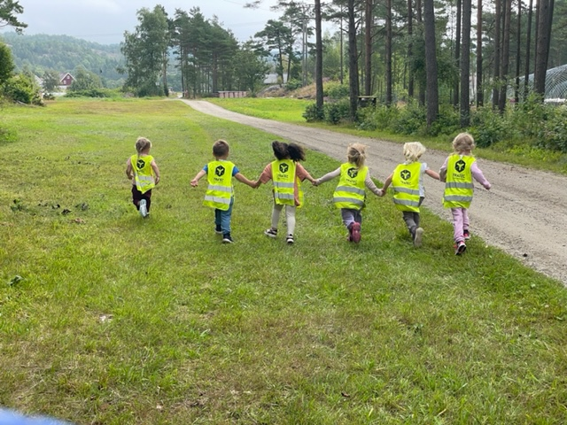
2026/27
Harkmark Naturbarnehage Lindesnes kommune

Innhold
• Innledning
• Styringsdokumenter
• Målsetting
• Plan med innhold
• Organisering

Innledning
Å forberede seg til skolestart er en stor begivenhet for barn. Harkmark Naturbarnehage vil med denne planen legge til rette for at overgangen fra barnehage til skole og SFO blir en positiv opplevelse for alle barn. Planen er et arbeidsdokument for personalet og informasjon til foreldre og tilsynsmyndighet. Pedagogiske ledere har et overordnet ansvar med planlegging, organisering og gjennomføring av planen. Barn og foresatte skal føle seg trygge på at både barnehage og skole gjør sitt beste for å skape kontinuitet og sammenheng.
Alle fagområdene i rammeplanen blir ivaretatt gjennom vårt pedagogiske opplegg for førskolegruppen, se om «praktisk verktøy senere i planen». Barnas medvirkning til egen læring og utvikling vil ha stort fokus ved at barna får delta aktivt og får gjøre oppgaver i korte sekvenser.
Styringsdokumenter
- Lov om barnehager
- Rammeplan for barnehagens innhold og oppgaver
- Plan for overgang mellom barnehage og skole – Lindesnes kommune
- Plan for trygt og godt barnehagemiljø – Lindesnes kommune
- Årsplan
Målsetting
«Barn skal oppleve at det er en sammenheng mellom barnehage og skole. Derfor skal barnehagen legge til rette for at barn får en god avslutning på barnehageperioden, og at de er forberedt til å begynne på skolen.
Skolestartskjema brukes på alle barn i kommunen som begynner på skolen til høsten. Formålet med å fylle ut skjemaet er at skolen skal kunne tilrettelegge skolestarten best mulig for det enkelte barnet.»
Denne informasjonen skal bidra til å:
- skape trygghet for barnet og foreldre/foresatte ved skolestart
- sikre sammenheng i barnets læring og utviklingen.
Kilde: hjemmeside Lindesnes kommune

«Naturen året rundt» er årets tema i barnehagen. Som friluftsbarnehage ønsker vi å gi barna positive erfaringer med å være ute og utforske naturen.
«Det man kjenner, er man glad i, og det man er glad i, tar man vare på.»
Gjennom lek, utforsking og undring får barna bli kjent med naturen rundt seg. De får erfaring med naturens mangfold og med hvordan vi kan ta vare på den. Slik legger vi grunnlag for respekt og ansvar for naturen og for en bærekraftig utvikling.
Pedagogisk verktøy
Det er lagt opp til mange praktiske oppgaver, mye lek og moro, og arbeidsmetoder som tar hensyn til at barna fortsatt går i barnehagen og er på ulike ståsteder i utviklingen. Vi bruker blant annet program som Henry (førstehjelpsopplæring for førskolebarn) og Snakkepakken og det pedagogiske verktøyet «Trampoline», i tillegg til at vi har mye fokus på selvstendighet og selvregulering.
Andre aktiviteter som regelleker, fin- og grovmotoriske aktiviteter, instruksjonsaktiviteter og aktiviteter som barna selv er med å bestemme (barns medbestemmelse). Vi skal også legge vekt på aktiviteter som har fokus på friluftsliv. Vi skal lære oss hvordan vi lage et bål, hvordan vi spikre og lese kart og kompass. Fagområdene blir tatt ivare gjennom alle aktivitetene.
Beskrivelse av opplegget:
Silke har hovedansvaret for førskolegruppeopplegget og vil delta sammen med barna på utfluktene.
En gang i måned skal vi delta på førskoletreffet fra Nettverksgruppen «Barn i fokus». Målet er å gi barna et kulturelt innblikk i Mandals historie og nærmiljøet. Vi dere skal barna treffe barn fra andre barnehager som delvis begynner på samme skole. Her får barna mulighet å bli trygge på å treffe nye barn og være i interaksjon med dem. Utfluktssteder kan være Gustav Vigelandsmuséet i Mandal, Uranienborg og mye mer som finnes i kommunen vår.

Førskoletreff (første tirsdag hver måned)
• 2. september 2026 – Rundingen
• 6. oktober 2026 – Ny lekeplass ved helsehuset
• 3. november 2026 – Biblioteket
• 11. desember 2026 (fredag) – Lucia-tog på Alti senteret
• 5. januar 2027 – Saniteten (digital løype)
• 2. februar 2027 – Akedag
• 2. mars 2027 – Gustav Vigelands hus
• 6. april 2027 – Uranienborg og torget
• 4. mai 2027 – Skriverhagen - øve for 17.Mai toget
Førskolebarna skal også besøke skolen sin flere ganger i løpet av året. Skolen kommer til å invitere til «Lese-besøk» og vi skal få lov å se hvordan det er på SFOen. At barna blir kjent med skolen skal trygge dem i overgangen fra barnehagen til skolen. Det å vite hvor de kan finne en do eller hvor de skal oppholde seg i pausene, hva de kan leke med og får sett noen av de voksne som jobber på skolen hjelper å gjøre overgangen enklere.
Vi skal også ha en avslutningstur med førskolebarna. Nærmere informasjon kommer.

Barnehageåret 2026/2027 er vi heldige som har fått igjen mulighet å delta på svømmeopplæring. Svømmeopplæringen er i regi av Lindesnes kommune og skal foregå i svømmehallen i Mandal. Målet er å gi barna tilstrekkelig tilvenning i vannet og motivere til at dem ønsker å lære å svømme. Dette er et opplegg vi har vært heldige å få plass på i flere år. Barn og personal (Silke med Ingers bil) tar privat bil til svømmeundervisning. Foreldrene må sette igjen bilsete i barnehagen denne dagen.

Oppstart er 4. november 2026. Vi starter kl. 10.30 fra barnehagen og er tilbake i 13.15 tiden.
Nærmere informasjoner kommer via KidPlan.
Organisering
Høst: oppstart uke 35, tirsdag, 26.8.2025. Tidspunkt: kl. 9.30 – 10.30 men kan variere. Det er ingen førskolegruppe i høstferie.
Vår: oppstart uke 2. Det er ingen førskolegruppe i vinter- og påskeferie.
I hverdagen vil vi prøve å ha mye fokus på selvstendighet, sosial kompetanse og selvregulering i de forskjellige aktivitetene vi har, der hvor førskolebarna deltar. I tillegg vil språkstimulering være et viktig moment i både førskolegruppen og i hverdagen generelt. Sosial kompetanse er et gjennomgående tema i barnehagens hverdag.
Personal:
- Silke, pedagogisk leder – hovedansvar
- Silke – svømmeopplæring
Pedagogisk innhold/tema:
September | Trampoline – Meg og de/ måling  Boka:  Førskoletreff  Henry - Førstehjelps opplæring (brannvernuke)  Naturvaktene - Friluftsliv uke  Svømming
Oktober | Trampoline – Mønster/ former  Boka: detektivbyrå Nr. 2  Førskoletreff  Hvordan lage jeg et bål?  Eple smaking  Bli kjent med nærmiljøet  FN-dagen  Svømming
November | Trampoline – Tall/ plassering  Boka: Detektivbyrå Nr. 2  Førskoletreff  Lesebesøk på Ime skole  Juleforberedelser  Svømming
Januar | Trampoline – Sortering  Boka: Detektivbyrå Nr. 2  Førskoletreff  Lager pil og bue  Vinteraktiviteter.  Dyrelivet om vinteren
Februar | Trampoline – stavelser/rim  Boka: Detektivbyrå Nr. 2  Førskoletreff  Lager fiskestang  Samefolkets dag  Dyrelivet om vinteren
Mars | Trampoline – Symboler  Boka: Detektivbyrå Nr. 2  Førskoletreff  Jobbe med leire  Påskeaktiviteter og påskefortellinger
April | Trampoline - Bokstaver  Boka: Detektivbyrå Nr. 2  Førskoletreff  Orienteringsløp  Våraktiviteter  Dyr/insekter og planter/vekster
Mai | Russetid  Boka: Detektivbyrå Nr. 2  Førskoletreff  17.mai - grunnloven
Juni | Boka: Detektivbyrå Nr. 2  Førskoletreff  Turen til dyreparken og overnattingstur  Kroppen vår

Årshjul fra kommunen:
https://lindesnes.kommune.no/tjenester/barnehage-og-skole/barnehage/fra-barnehage-til-skole/

Vi gleder oss på et spennende år

